**2г класс** Классный руководитель - Моисеева Елена Анатольевна.

**«День космонавтики. Мы первые»**

11 апреля 2023, 09:00

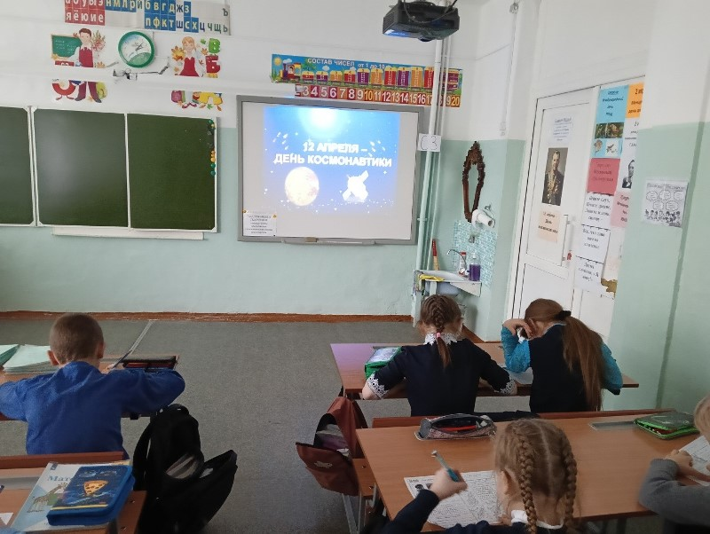

10 апреля прошло занятие курса «Разговоры о важном» на тему «День космонавтики. Мы первые». **Целью занятия является**воспитание у обучающихся интереса к достижениям нашей страны в области космических исследований, формирование интереса к областям знаний, связанных с космосом (космонавтике, астрономии), понимания значимости труда людей, связанных с изучением космоса.

Ребята расширили свои знания о героях – космонавтах, как личностях. Совершили виртуальное путешествие по нашей галактике . Узнали ,как совершают полет на космической ракете космонавты, чем питаются и занимаются на корабле, каким образом возвращаются на землю.

В конце  ребята выполняли занимательные задания. Для их выполнения им пригодились,  полученные на занятии знания.

**« День воссоединения Крыма с Россией»**

21 марта 2023, 09:00

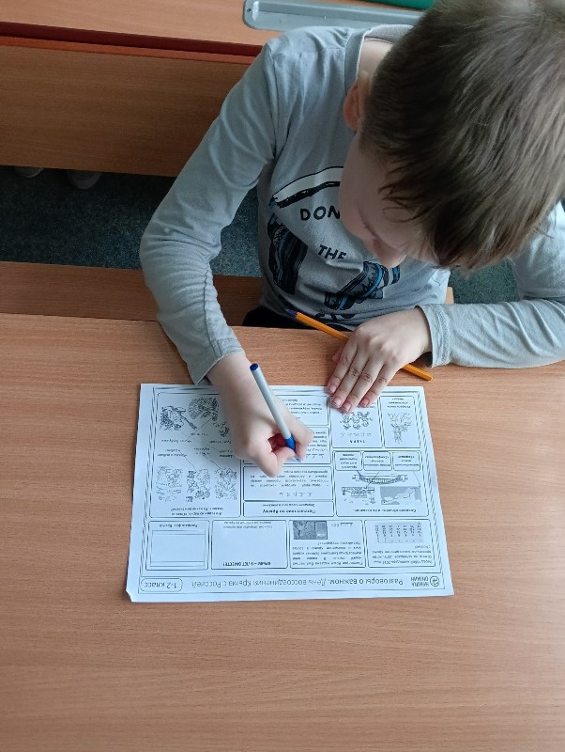

       20 марта в рамках курса «Разговоры о важном» прошло занятие по теме « День воссоединения Крыма с Россией»

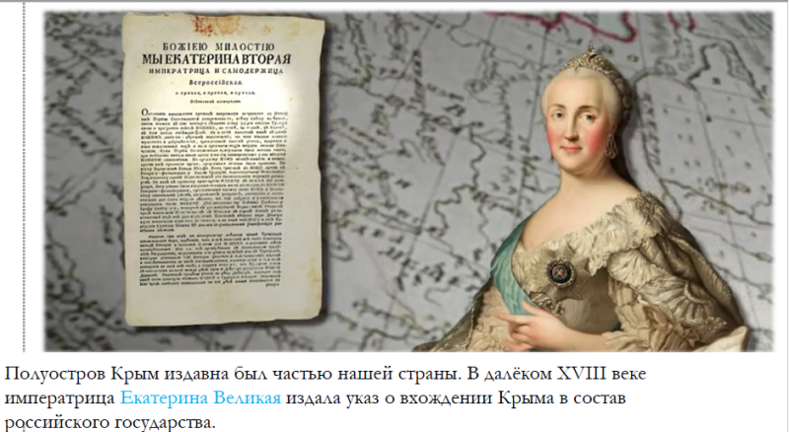

На занятии ребята узнали об истории  вхождения  полуострова в состав Российского государства.

Ученики совершили  виртуальное путешествие по Крымскому полуострову. «Посетили» крупные города: Симферополь, Севастополь, Ялта, Феодосия, Керчь, Евпатория и достопримечательности: международный детский центр «Артек», «Ласточкино гнездо» , Крымский мост.

Занятие закончилось выполнением  заданий рабочего листа  и игрой «Крымская волна» с перечислением достопримечательностей.

**Фотографии и видео**

[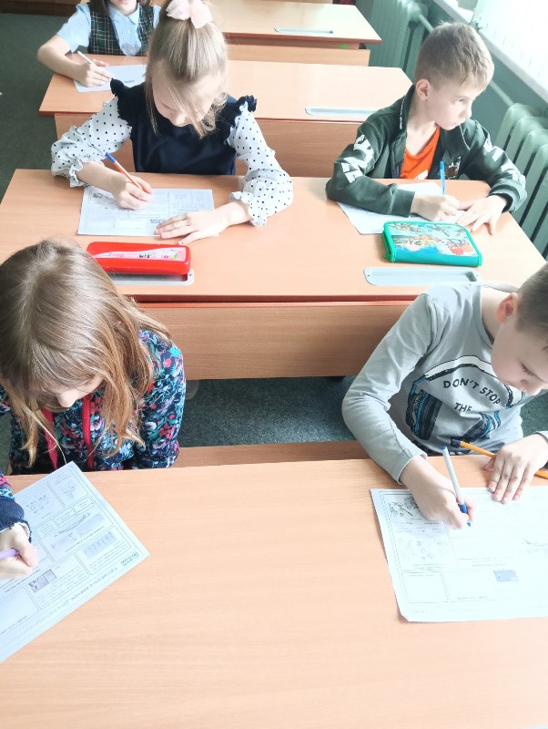](https://sh11-achinsk-r04.gosweb.gosuslugi.ru/netcat_files/multifile/132/33/234.jpg)